page1image2336318016

# Ejercicios de configuración interfaces

1. En los sistemas virtuales GNU/Linux Debian y Windows 7 se pide entregar las capturas de pantalla donde se muestren los procedimientos siguientes:
2. Configurar una tarjeta de red de tipo puente o NAT con direccionamiento dinámico mediante DHCP

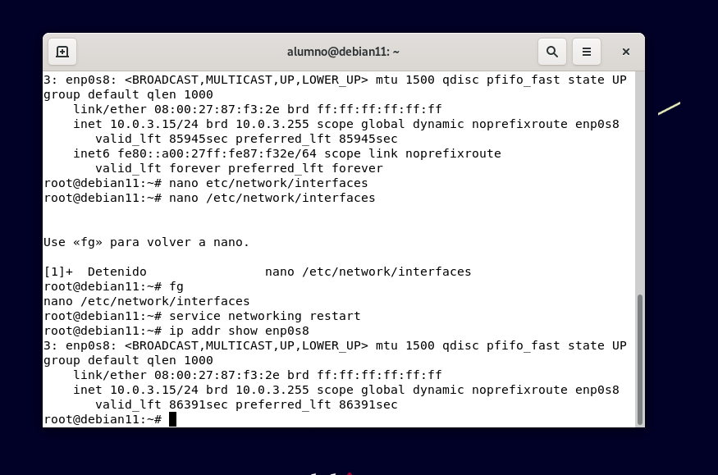

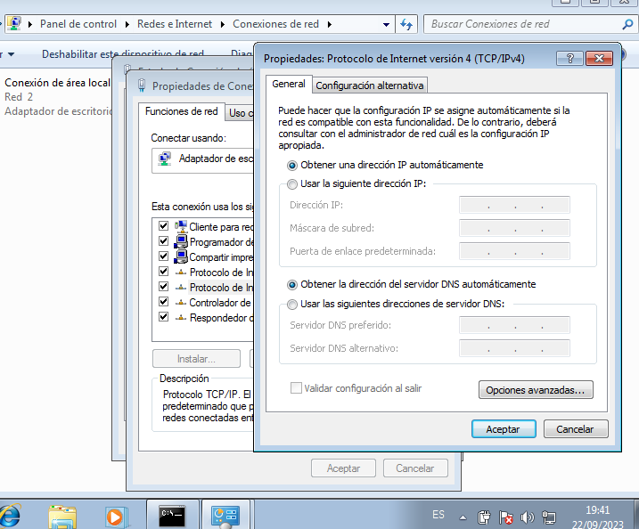 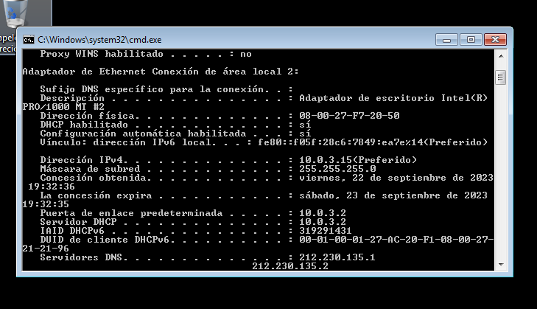

1. Verificar los parámetros IP obtenidos mediante los comandos de red ifconfig (Linux) e ipconfig (Windows)

1. Comprobar la salida a Internet de las máquinas virtuales y realizar también la ejecución del comando ping hacia la puerta de enlace habilitada.

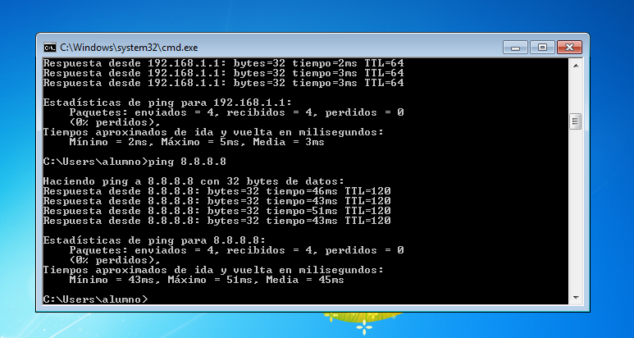

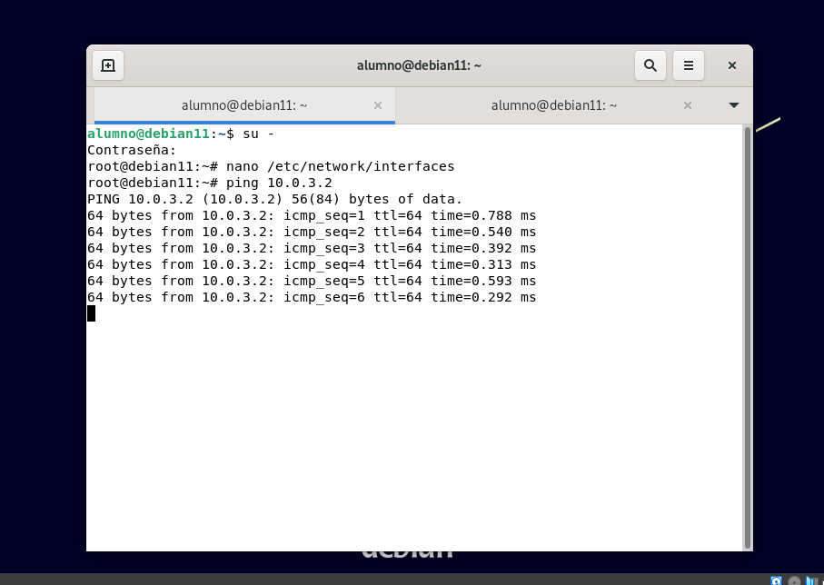

1. Configurar una tarjeta de red interna con direccionamiento estático empleando direcciones IP reservadas de clase B

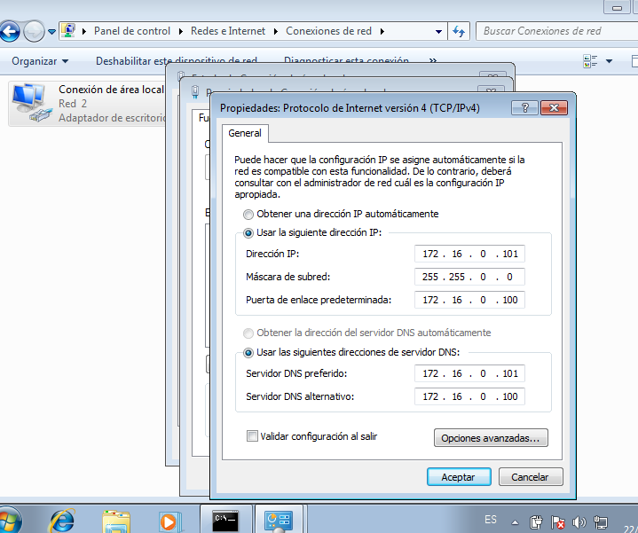

1. Mediante el comando ping verificar la conectividad entre las máquinas de la red interna

